一年级数学下册 第三单元认数检测试卷
班级_____姓名_____得分_____
一、填数。（38分）
1. 看图写数。
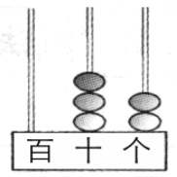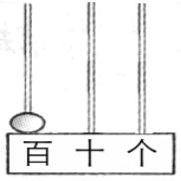
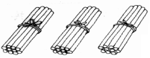
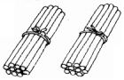

( ) ( ) ( )
2. 37里有( )个十和7个( )，6个十和9个一是( )。
3. 一个数个位上是5，十位上的数比个位多1个，这个数是( )。
你最喜欢的个位上是6的两位数有( )( )( )。
你最喜欢的十位上是6的两位数有( )( )( )。
4. 比66大，比70小的双数有( )，单数有( )( )。
5. 把37、49、91、72、84、11，按从小到大的顺序排列。
( )
6. 56和42相比，( )接近40，( )接近60。
7. 写出3个比40大的单数。( ) ( ) ( )
8. 69的前面一个数是( )，后面一个数是( )。
9. 70比( )大1，比( )小1。
10. 写出4个个位上都是9的两位数：( ) ( ) ( ) ( )，其中最大的数是( )，最小的数是( )。
11. 在43中，( )位上是3，( )位上是4。
12. 你会说一句话吗？我国有( )个民族，我今年( )岁。
二、直接写得数。（15分）
50＋30= 80－30= 30＋40=
46－5= 20＋40= 70＋20=
50＋9= 16＋2= 24－4=
35＋10= 62－50= 48－7=
74＋5= 32－2= 24＋3=
三、看看你的估猜能力怎么样？（在合适的答案下面画√）（21分）
1. 你的小手抓一把糖大约有8粒，抓一把花生大约有多少粒？
10粒 16粒 35粒
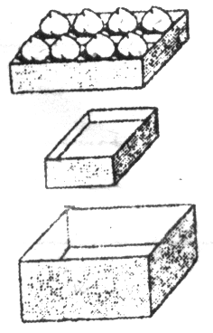 ( ) ( ) ( )
2.

大约可以放( )个桃。
大约可以放( )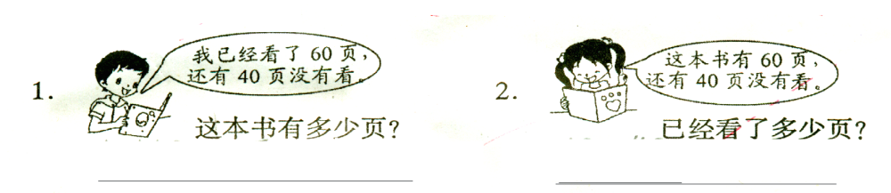个桃。
3. 二年级的学生接近50 人 ，二年级可能有多少人？
36人 | 48人 | 61人
4. 鸡有40 只，鸭的只数比鸡少得多，鸭可能有多少只？
43只 | 35只 | 15只
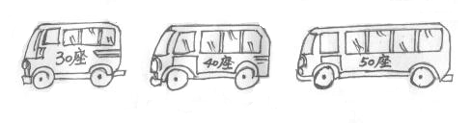
5. 4个老师带领39名学生去江都参观许晓轩故居，他们乘哪辆车去比较合适。 在下面□里打“√”。

□ □ □
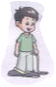6. 小红比小华跳的个数多得多，小红可能跳了多少下， 在合适的答案下面打“√”。

26下 | 31下 | 44下

小红 小华跳了28下
30个 | 25个 | 63个

7. 右边一堆可能有多少本请在合适的答案下面打一个 “√”。
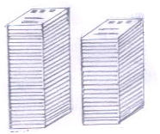
25本 | 42本 | 57本

50本 ？本
四、解决问题。（26分）
1. 幼儿园大班有小朋友 30 人，小班的人数12
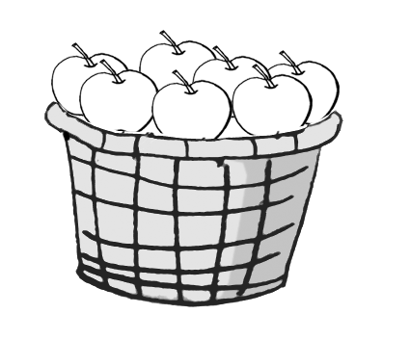
人。要给他们每人分 1 个苹果，够不够？
=

（够 不够） 45 个
2. 一本<<小哥白尼》28页，
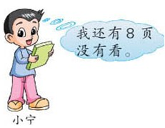
小宁看了多少页？
=

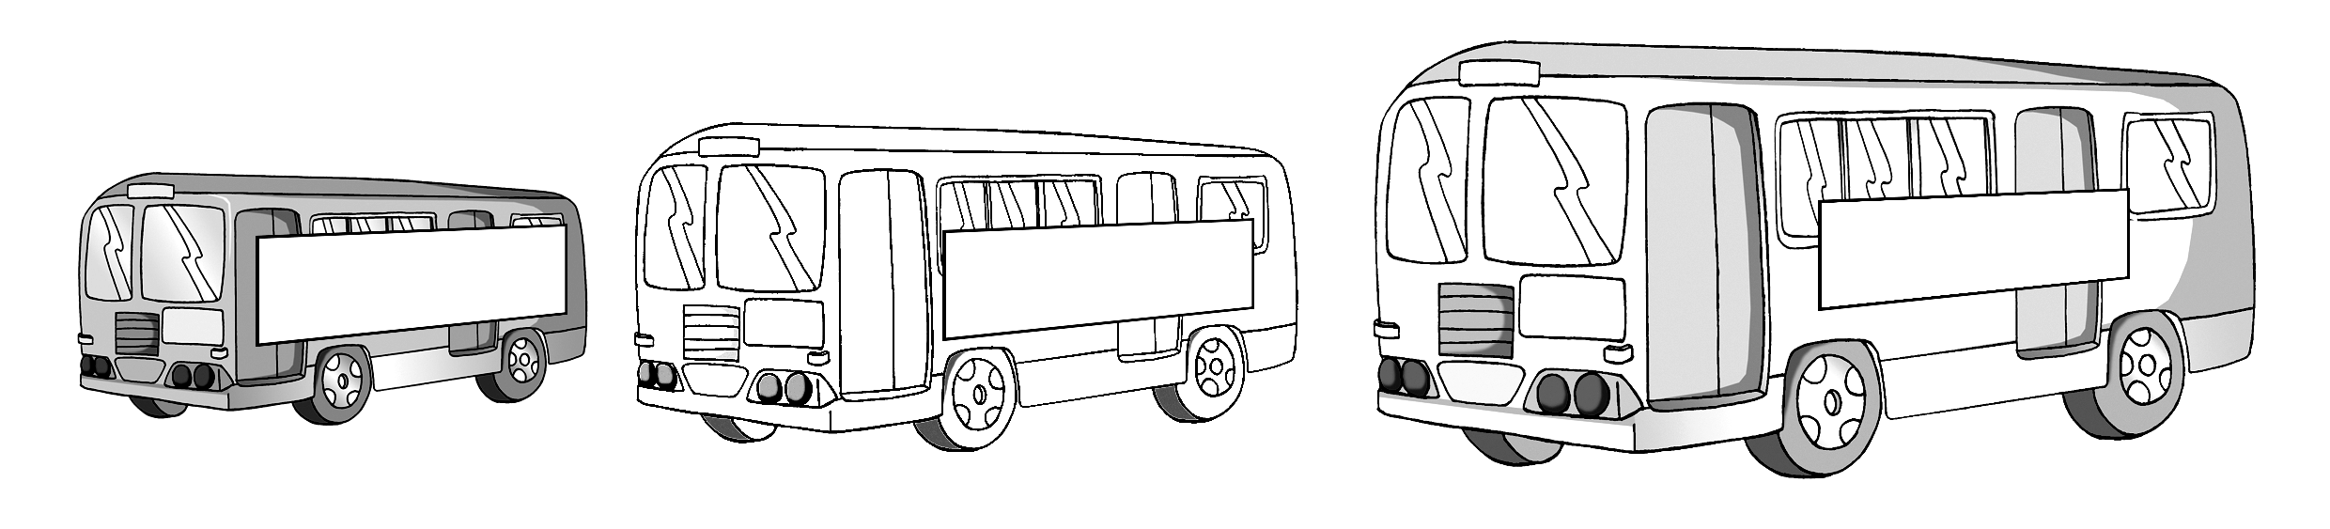
3. 35 名学生坐汽车去少年宫。
选（ ）座的汽车比
较合适。 20座 40座 60座
4. 小军做了20个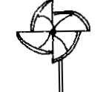，小华做了37个，小华比小军多做多少个？

= ＝
5. 小红做了43面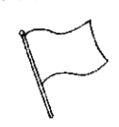，送给幼儿园小朋友一些后，还剩3面，送走了多少面？

＝ =

参考答案
一、
1. 50 32 100
2. 3 7 69
3. 略
4. 68 、67、69
5. 11、37、49、72、84、91
6. 42、56
7. 略
8. 68、70
9. 69 、71
10. 略
11. 个 十
12. 56 略
二、略
三、
1. 10粒
2. 4个 16个
3. 48人
4. 15只
5. 50座
6. 63个
7. 42本
四、
1. 20＋12=42（人） 够
2. 28－8=20（页）
3. 40
4. 37－20=17（个）
5. 43－3=40（页）

